实验内容：
编写一个多文件程序，完成如下任务：
从键盘上随机输入5个整数（0-100）；
寻找5个整数中的最大值和最小值并显示；
要求：
在主程序中完成5个数的输入；
求最大值函数和最小值函数要分别用一个文件；

实验代码：
#include <iostream>
using namespace std;
int min(int x);
int max(int x);
int main()
{
int x,y,a[5],m=0 ,c=0,n =0,t=0,q=0;
cin >> x;
while (t < 4)
{
y = x;
m = min(y);
n = max(y);
a[t] = x;
cin >> x;
t++;
}
a[t] = x;
if (x < m)
{
m = x;
}
if (x > n)
{
n = x;
}
for (c = 0; c < 5; c++)
{
if ((a[c] > 0 && a[c] < 100) || (a[c] == 0) || (a[c] == 100))
q++;
}
if (q == 5)
cout << "min=" << m << endl << "max=" << n << endl;
else
cout << "已超出范围" << endl;
return 0;
}

int max(int x)
{
static int a=0;
if(x>a)
{
a=x;
return a;
}
}

int min(int x)
{
static int a=101;
if(x<a)
{
a=x;
return a;
}
}
实验结果：
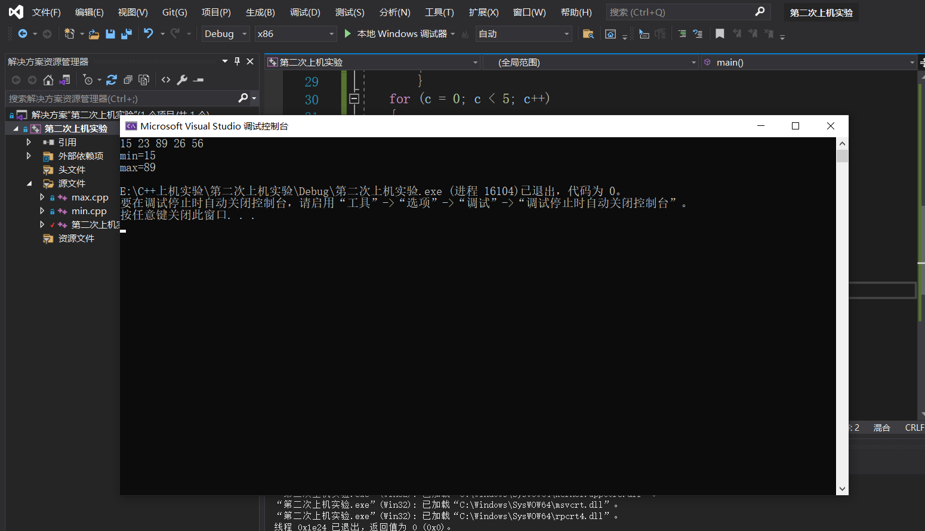

心得感悟:
写该程序时，我们要用static来定义静态变量。
我们需要在main函数之前对子程序的函数进行声明。
int min(int x);
int max(int x);
否则main函数将无法调用
int min(int x);
int max(int x);
这两个函数。
在输入数据时最好使用数组方式进行储存。否则在编写程序时会出现一些错误。
并且在定义变量时要进行初始值赋值。否则程序会错误。

